1. 반복없는 이원배치법

> y=c(6,9,6,10,8,12,7,8,9,4,6,5)

> a=c(1,1,1,2,2,2,3,3,3,4,4,4)

> b=c(1,2,3,1,2,3,1,2,3,1,2,3)

> fa=factor(a)

> fb=factor(b)

> anova(lm(y~fa+fb))

Analysis of Variance Table

Response: y

Df Sum Sq Mean Sq F value Pr(>F)

fa 3 39.0 13.0000 5.3793 0.03885 *

fb 2 3.5 1.7500 0.7241 0.52274

Residuals 6 14.5 2.4167

---

Signif. codes: 0 ‘***’ 0.001 ‘**’ 0.01 ‘*’ 0.05 ‘.’ 0.1

- nc = 열, nr = 행의 개수

- 순서는 행 열

- byrow: 행을 먼저 만듬

ㅡㅡㅡㅡㅡㅡㅡㅡㅡㅡㅡㅡㅡㅡㅡㅡㅡㅡㅡㅡㅡㅡㅡㅡㅡㅡㅡㅡㅡㅡㅡㅡㅡㅡㅡㅡ

> TukeyHSD(aov(y~fa+fb))

Tukey multiple comparisons of means

95% family-wise confidence level

Fit: aov(formula = y ~ fa + fb)

$fa

diff lwr upr p adj

2-1 3 -1.393935 7.3939347 0.1852411

3-1 1 -3.393935 5.3939347 0.8575931

4-1 -2 -6.393935 2.3939347 0.4554238

3-2 -2 -6.393935 2.3939347 0.4554238

4-2 -5 -9.393935 -0.6060653 0.0291892

4-3 -3 -7.393935 1.3939347 0.1852411

$fb

diff lwr upr p adj

2-1 1.00 -2.372777 4.372777 0.6544600

3-1 1.25 -2.122777 4.622777 0.5283678

3-2 0.25 -3.122777 3.622777 0.9720206

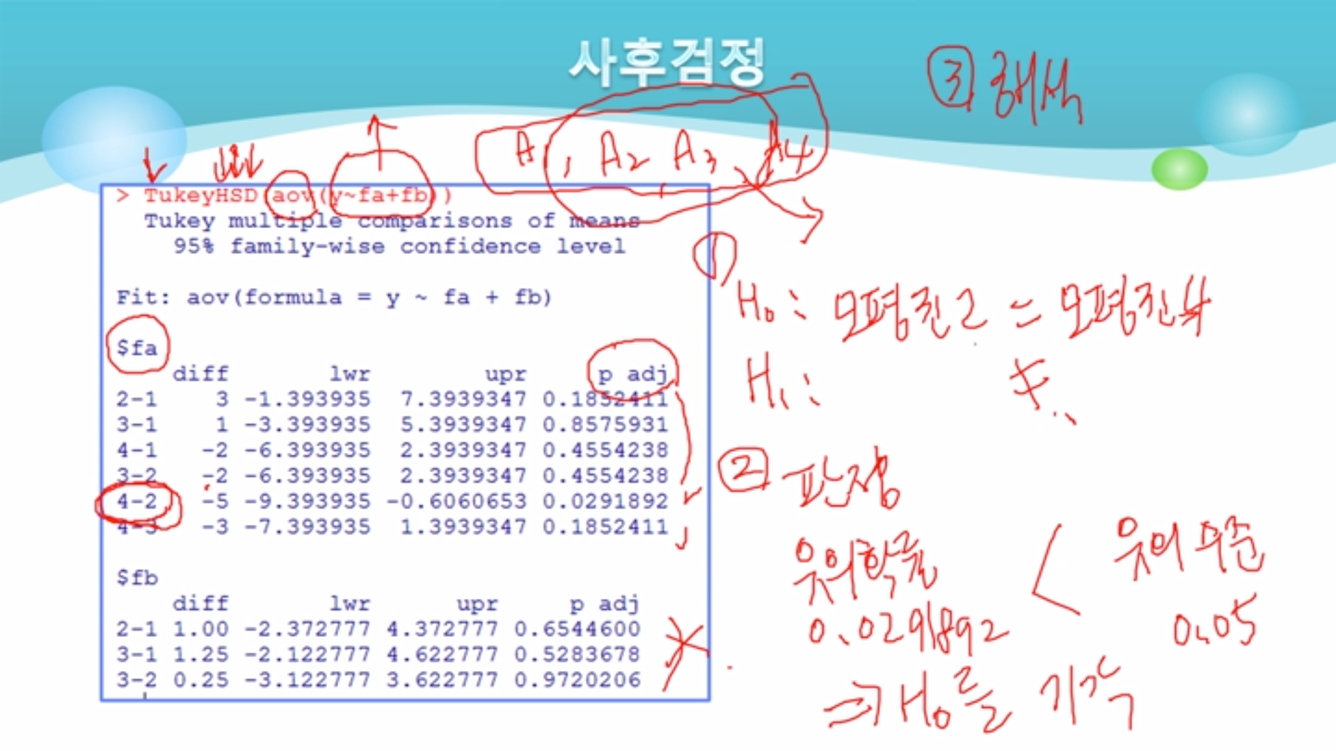

- 귀무가설: 모평균2 = 모평균4

대립가설: 같지않다

- 판정: 유의확률 0.0291892 < 유의수준 0.05 -> H0을 기각

해석: 차이가 난다고 할 근거가 충분하다

2. 반복이 있는 이원배치법 2

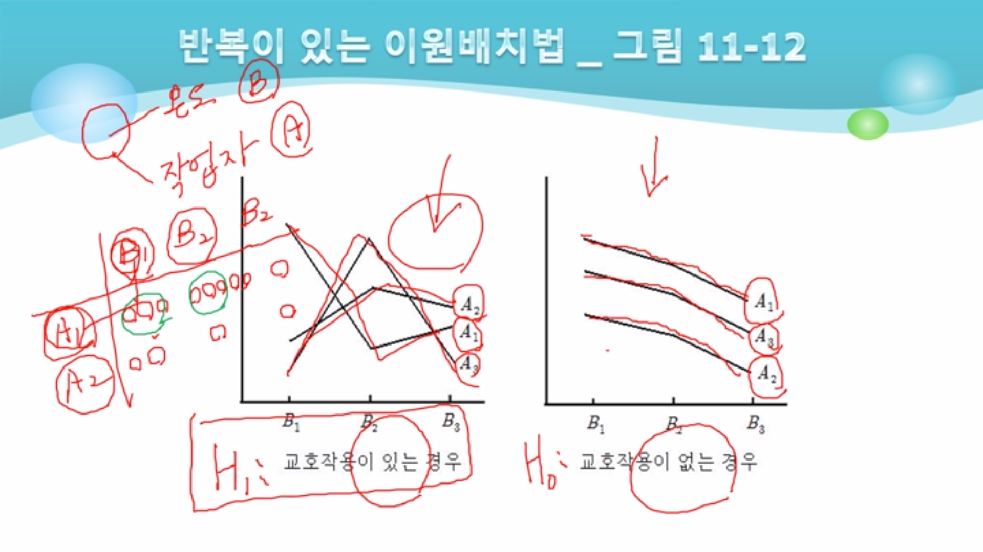

- 교호작용에 따른 그래프의 패턴변화가 있음

- 교호작용 유무에 따라 대립, 귀무가설을 세움

ㅡㅡㅡㅡㅡㅡㅡㅡㅡㅡㅡㅡㅡㅡㅡㅡㅡㅡㅡㅡㅡㅡㅡㅡㅡㅡㅡㅡㅡㅡㅡㅡㅡㅡㅡㅡㅡ

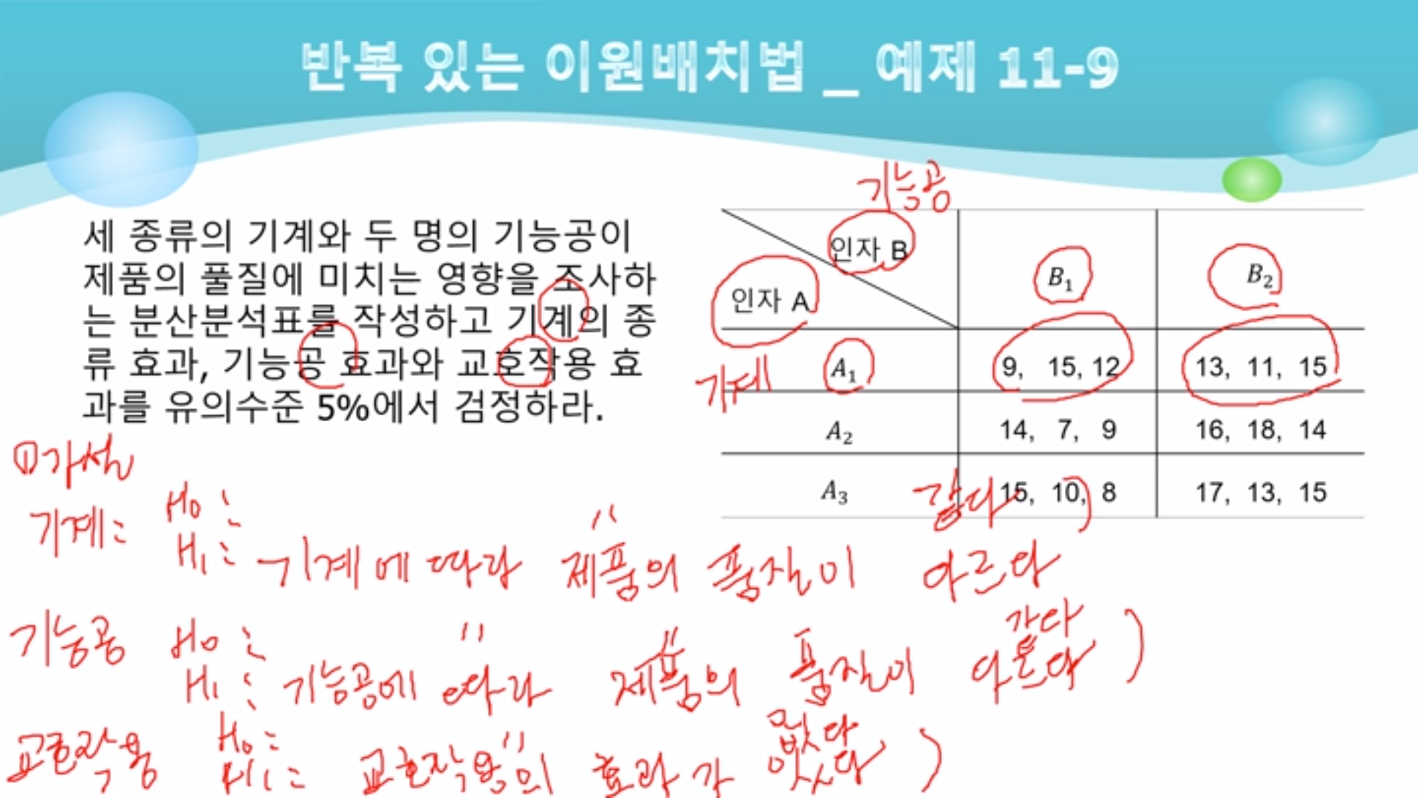

- 13주차 3차시 반복있는 이원배치법 예제 참고

- 분산 분석: 반복 있는 이원 배치법 -> 표본당 행수 3

|  |  |  |  |  |  |
| --- | --- | --- | --- | --- | --- |
| 변동의 요인 | 제곱합 | 자유도 | 제곱 평균 | F 비 | P-값 |
| 인자 A(행) | 1 | 2 | 0.5 | 0.06383 | 0.938481 |
| 인자 B(열) | 60.5 | 1 | 60.5 | 7.723404 | 0.016678 |
| 교호작용 | 19 | 2 | 9.5 | 1.212766 | 0.331357 |

- 유의확률 0.938481 > 유의수준 0.05, 귀무가설을 기각하지 못한다

유의수준 5%하에서 귀무가설을 기각하지 못하므로 기계의 종류에 따라 제품의 품질이 다르다고 할만한 근거가 충분하지 않다.

- 유의확률 0.016678 < 유의수준 0.05, 귀무가설 기각

유의수준 5%하에서 귀무가설을 기각하므로 기능공에 따라 제품의 품질이 다르다

- 유의확률 0.331357 > 유의수준 0.05, 귀무가설을 기각하지 못한다

유의수준 5%하에서 귀무가설을 기각하지 못하므로 교호작용의 효과가 있다고 할만한 근거가 충분하지 않다.

4. 반복 있는 이원배치법 R

> y=c(9,15,12,13,11,15,14,7,9,16,18,14,15,10,8,17,13,15)

> a=c(1,1,1,1,1,1,2,2,2,2,2,2,3,3,3,3,3,3)

> b=c(1,1,1,2,2,2,1,1,1,2,2,2,1,1,1,2,2,2)

> fa=factor(a)

> fb=factor(b)

> anova(lm(y~fa*fb))

Analysis of Variance Table

Response: y

Df Sum Sq Mean Sq F value Pr(>F)

fa 2 1.0 0.500 0.0638 0.93848

fb 1 60.5 60.500 7.7234 0.01668 *

fa:fb 2 19.0 9.500 1.2128 0.33136

Residuals 12 94.0 7.833

---

Signif. codes: 0 ‘***’ 0.001 ‘**’ 0.01 ‘*’ 0.05 ‘.’ 0.1

- Pr(>F) = 유의확률